PAUTA PER FER UNA DESCRIPCIÓ D’UN MATEIX

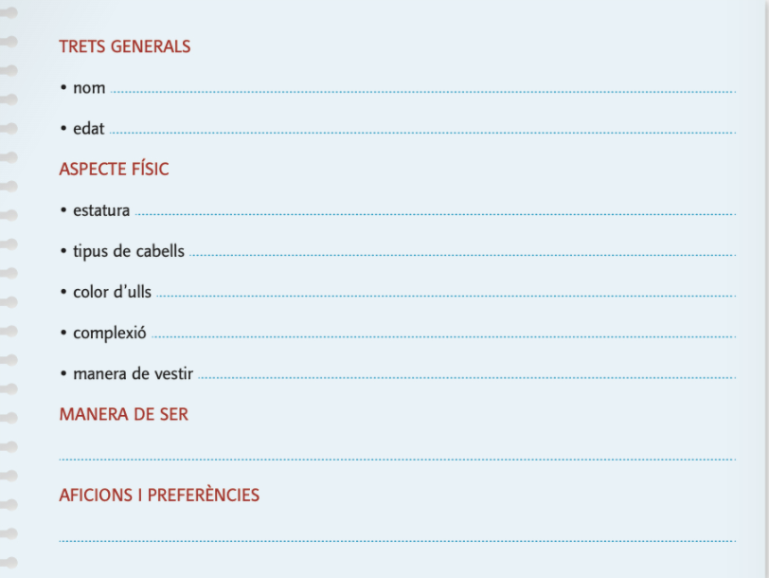

Les paraules que no entenguis pots fer servir un diccionari i un traductor en línia com:

- Diccionari. Diec2: https://dlc.iec.cat/
- Traductor. Softcatalà: https://www.softcatala.org/traductor/

RECORDA: Necessites adjectius com els colors, mides i formes per fer una descripció.

Mira els següents exemples:

